
Karate-P-Klub Tábor pořádá Velikonoční turnaj

Pořadatel - informace
Karate - P - Klub Tábor
Josef Pěknic / 4. Dan
Mezinárodní instruktor JKA

tel.: +420 777 566 440
peknic@karate-tabor.cz

http://www.karate-tabor.cz
http://www.karate-jiznicechy.cz

Nepřehlédněte:
Zápis:
11. dubna 8.30 – 9.00 hod.
Začátek turnaje
9.30 hod.
Ukončení turnaje
13.30 hod.


mládeže

otevřený turnaj Shotokan Kata mládeže
Datum: 11. dubna 2009

Místo: tělocvična 7. ZŠ,
Helsinská 2732
Sídliště Nad Lužnicí

Tábor

Ředitel soutěže: Ing. Radek Pěknic

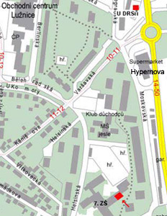
Rozhodčí: deleguje KPK Tábor

Disciplíny: Shotokan kata podle kyu, systém dvou porážek

- eliminace do 8: H1 - T1 - praporkový systém
- semifinále do 4: Sentei kata - bodový systém
- finále: Tokui kata - bodový systém

Kategorie: Společné,chlapci i dívky v následujících
věkových skupinách:

- do 9 let ročník 2000 a mladší
- 10 – 11 let ročník 1999 a 1998
- 12 – 13 let ročník 1997 a 1996
- 14 – 15 let ročník 1995 a 1994
- 16 - 17 let ročník 1993 a 1992

Kritériem pro zařazení do kategorie je rok narození

 | Startovné: | 150,- Kč
 | Program: | Zápis: 11. dubna od 8.30 – do 9.00 hod.  Slavnostní zahájení turnaje: 9.30 hod.  Slavnostní ukončení turnaje: 13.30 hod.
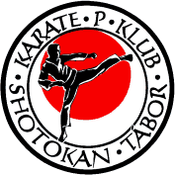

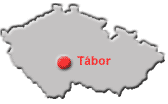

Srdečně zveme rodiče dětí na tento turnaj mládeže.

